Фабрика детской одежды «БАРСиК»

Каталог школьной формы

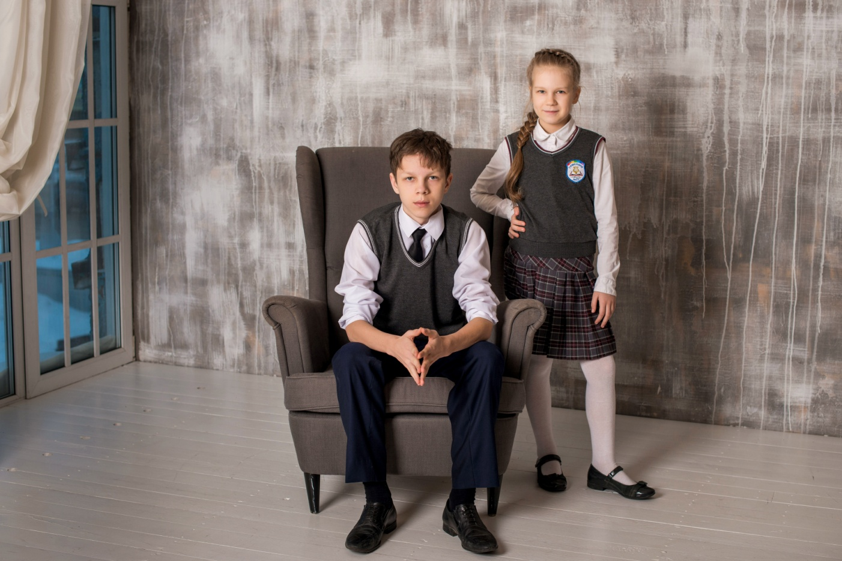

Жилет трикотажный "Классика", серый
Состав пряжи (на выбор): хлопок 50%, акрил 50%;
бамбук 100%
Цена жилета зависит от размера, состава пряжи, общего количества в заказе.

 |  | до 50 шт | 51-199 шт | от 200 шт
1 | Жилет школьный "Классика"(122,128,134,140,146) хлопок 50%, акрил 50% | 450,00 | 430,00 | 390,00
2 | Жилет школьный "Классика"(152,158,164,170,176) хлопок 50%, акрил 50% | 480,00 | 460,00 | 410,00
3 | Жилет школьный "Классика"(122,128,134,140,146) бамбук 100% | 500,00 | 480,00 | 430,00
4 | Жилет школьный "Классика"(152,158,164,170,176) бамбук 100% | 530,00 | 510,00 | 460,00

Для детей, размер которых не совпадает со стандартным, сделаем жилет по индивидуальному размеру. Наценка за такой жилет – 100руб

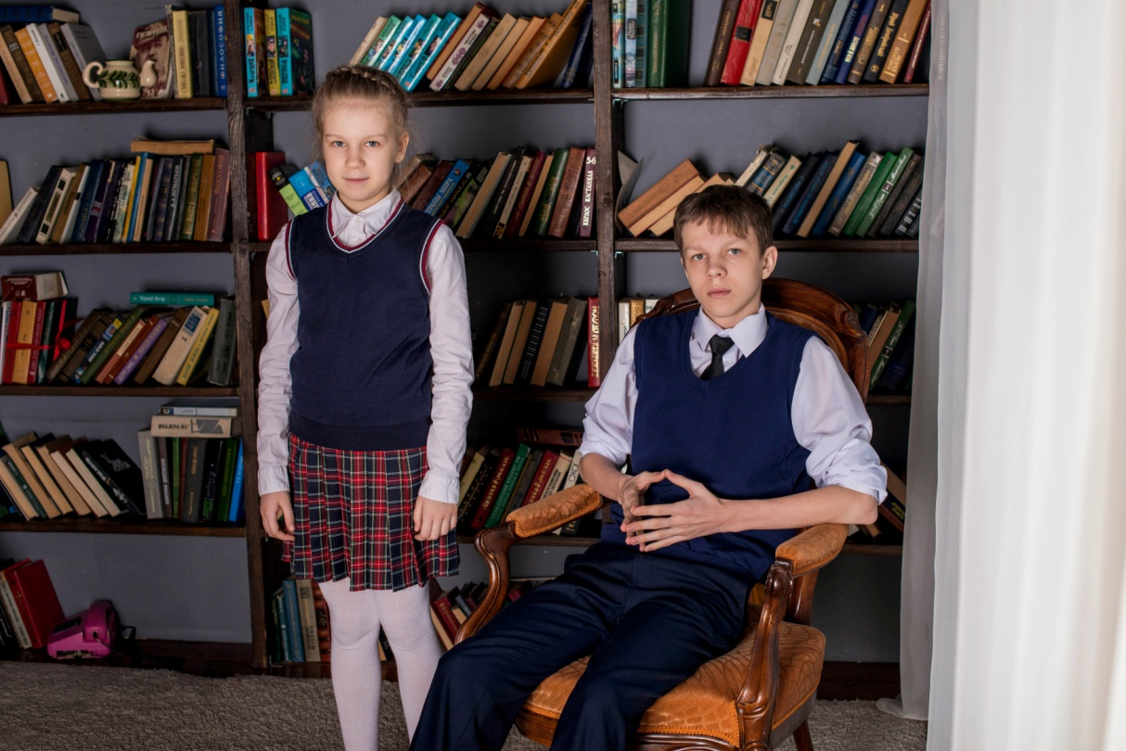

Жилет трикотажный "Классика", синий
Состав пряжи (на выбор): хлопок 50%, акрил 50%;
хлопок 100%
Цена жилета зависит от размера, состава пряжи, общего количества в заказе.

 |  | до 50 шт | 51-199 шт | от 200 шт
1 | Жилет школьный "Классика"(122,128,134,140,146) хлопок 50%, акрил 50% | 450,00 | 430,00 | 390,00
2 | Жилет школьный "Классика"(152,158,164,170,176) хлопок 50%, акрил 50% | 480,00 | 460,00 | 410,00
3 | Жилет школьный "Классика"(122,128,134,140,146) хлопок 100% | 500,00 | 480,00 | 430,00
4 | Жилет школьный "Классика"(152,158,164,170,176) хлопок 100% | 530,00 | 510,00 | 460,00

Для детей, размер которых не совпадает со стандартным размером, сделаем жилет по индивидуальному размеру. Наценка за такой жилет – 100руб

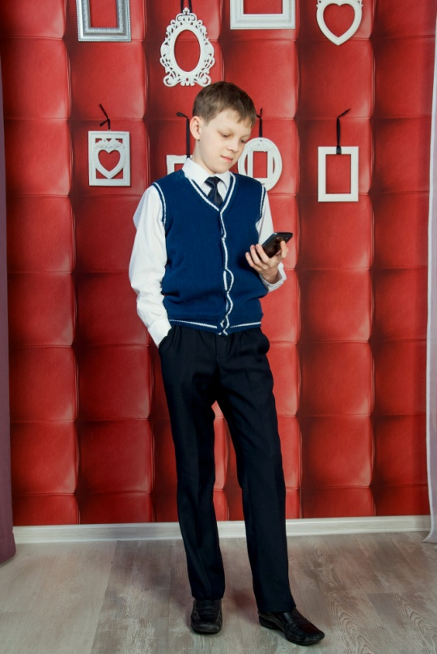

Жилет трикотажный «Гимназия»
Состав пряжи (на выбор): хлопок 50%, акрил 50%;
хлопок 100%
Цена жилета зависит от размера, состава пряжи, общего количества в заказе.

 |  | до 50 шт | 51-199 шт | от 200 шт
1 | Жилет школьный "Гимназия"(122,128,134,140,146) хлопок 50%, акрил 50% | 550,00 | 530,00 | 490,00
2 | Жилет школьный "Гимназия"(152,158,164,170,176) хлопок 50%, акрил 50% | 580,00 | 560,00 | 510,00
3 | Жилет школьный "Гимназия"(122,128,134,140,146) хлопок 100% | 600,00 | 580,00 | 530,00
4 | Жилет школьный "Гимназия"(152,158,164,170,176) хлопок 100% | 630,00 | 610,00 | 560,00

Для детей, размер которых не совпадает со стандартным размером, сделаем жилет по индивидуальному размеру. Наценка за такой жилет – 100руб

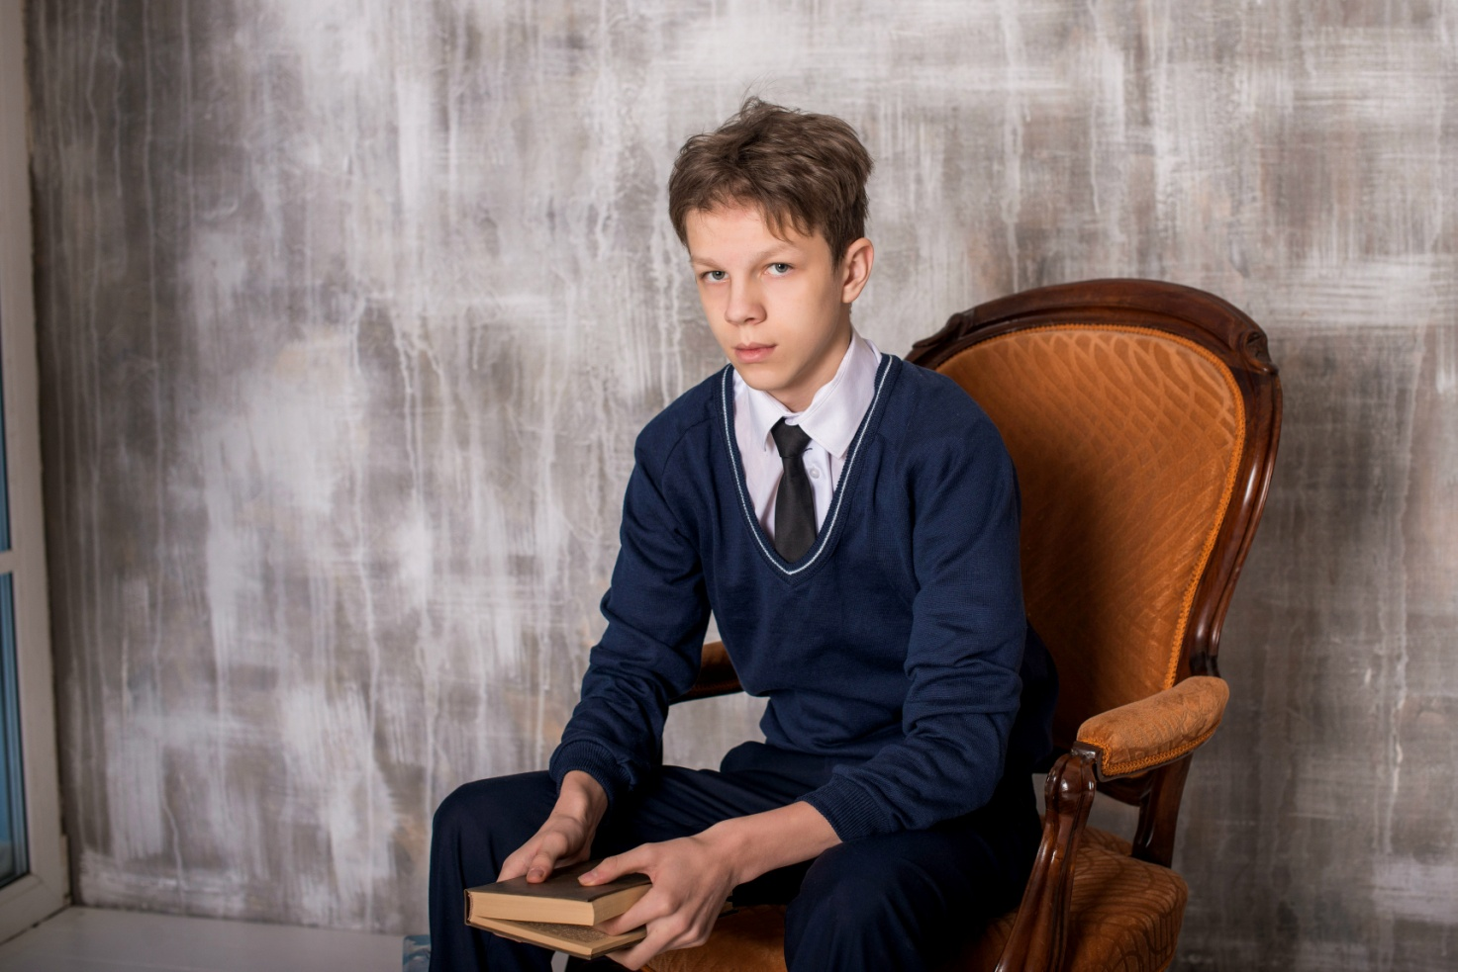

Пуловер трикотажный

Состав пряжи (на выбор): хлопок 50%, акрил 50%;
хлопок 100%
Цена пуловера зависит от размера, состава пряжи, общего количества в заказе.

 | До 50 шт | 51-199 шт | От 200 шт
Пуловер (122,128,134,140, 146) хлопок 50%, акрил50% | 675,00 | 650,00 | 580,00
Пуловер (152,158,164,170,176 ) хлопок 50%, акрил50% | 720,00 | 690,00 | 620,00
Пуловер ( 122,128,134,140, 146) бамбук 100% | 750,00 | 720,00 | 640,00
Пуловер ( 152,158,164,170,176 ) бамбук 100% | 795,00 | 760,00 | 680,00
Пуловер ( 122,128,134,140, 146) хлопок100% | 750,00 | 720,00 | 640,00
Пуловер ( 152,158,164,170,176 ) хлопок100% | 795,00 | 760,00 | 680,00

Для детей, размер которых не совпадает со стандартным размером, сделаем пуловер по индивидуальному размеру. Наценка за такой жилет – 100руб

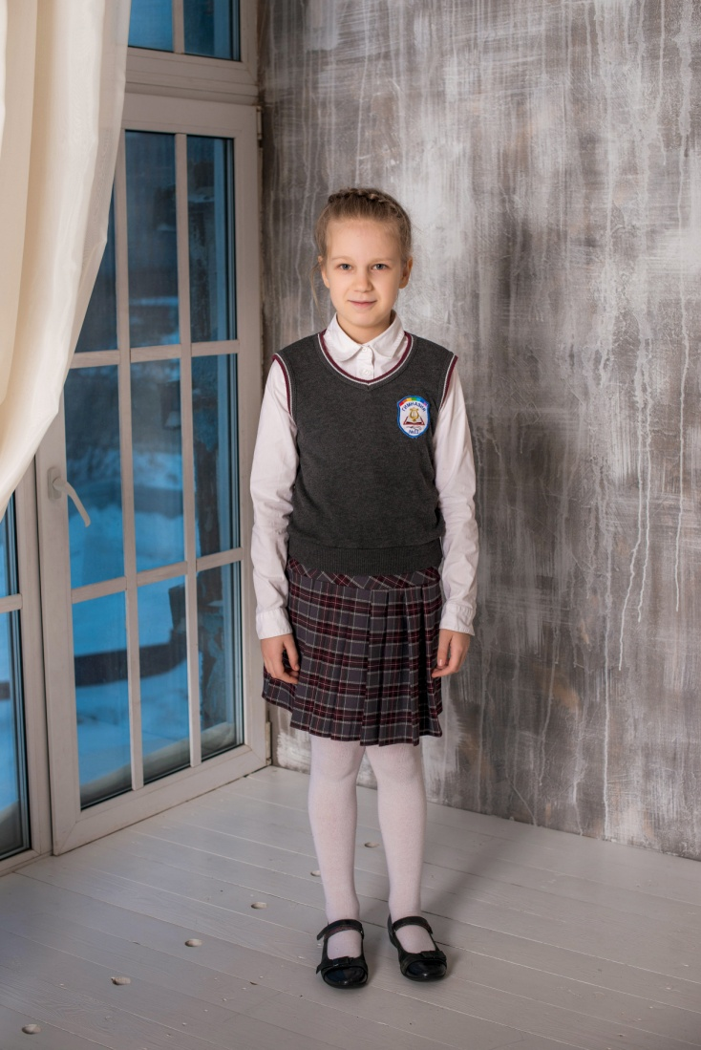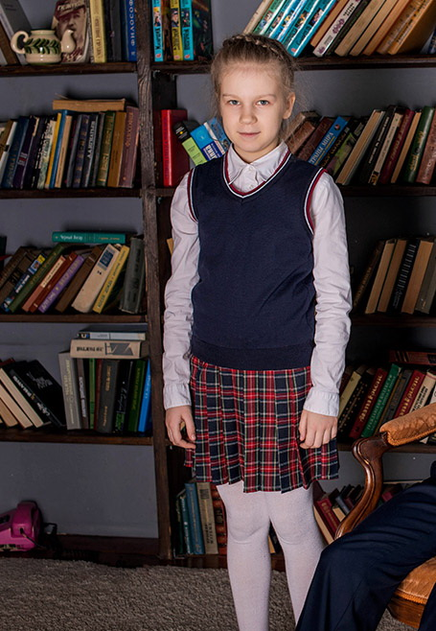

ЮБКА "КЛЕТКА"

Состав: полиэстер 93%, вискоза 7% (серый/бордо, синий/красный)
полиэстер 50%, вискоза 50% (серый/голубой)

Цена юбки зависит от размера, состава ткани, общего количества в заказе.

 | до 50 ед | 51-199 ед | от 200 ед
Юбка "Клетка" (116, 122,128,134,140) цвет серый/бордо, синий/красный полиэстер 93%, вискоза 7% | 650,00 | 620,00 | 560,00
Юбка "Клетка" (116, 122,128,134,140) цвет синий/голубой полиэстер 50%, вискоза 50% | 710,00 | 680,00 | 610,00

ШЕВРОН

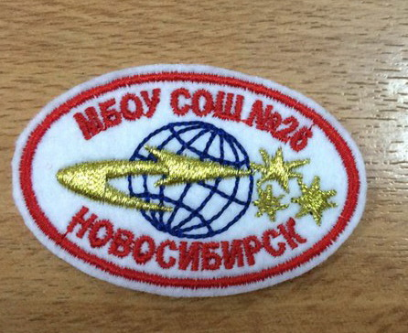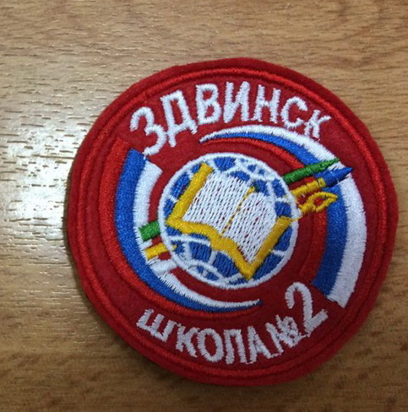

Разработаем для Вас шеврон на основе логотипа или эмблемы школы.
Предложим свои варианты, если логотип в школе еще не разработан, учитывая пожелания по форме цвету и пр.

Минимальная партия - 20 шт.
Цена 80-120 руб (зависит от сложности)

По любым вопросам Вам ответят
по тел. (8-383) 299-41-69,8-913-205-66-11
или по эл. почте shapki-bars@mail.ru
Скачать бланк заказа можно на нашем сайте по ссылке http://www.barsik-baby.ru/blanki
С уважением, Фабрика детской одежды «БАРСиК»

